温州防疫码上线新功能！返温来温可在此预申报→
目前在温州，温州防疫码是出行必备之物。细心的市民可能发现了，近期温州防疫码又多了一项新功能——返温来温预申报。如果你计划从市外返温来温，打开温州防疫码后，系统将自动弹出“预申报提示”，填写相关信息后，就可以了解到相关的防疫管控政策。

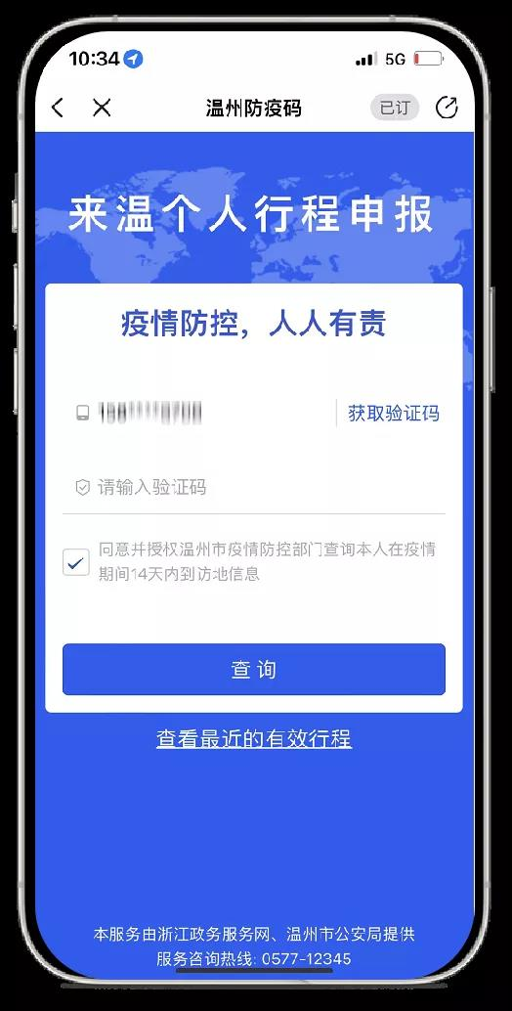

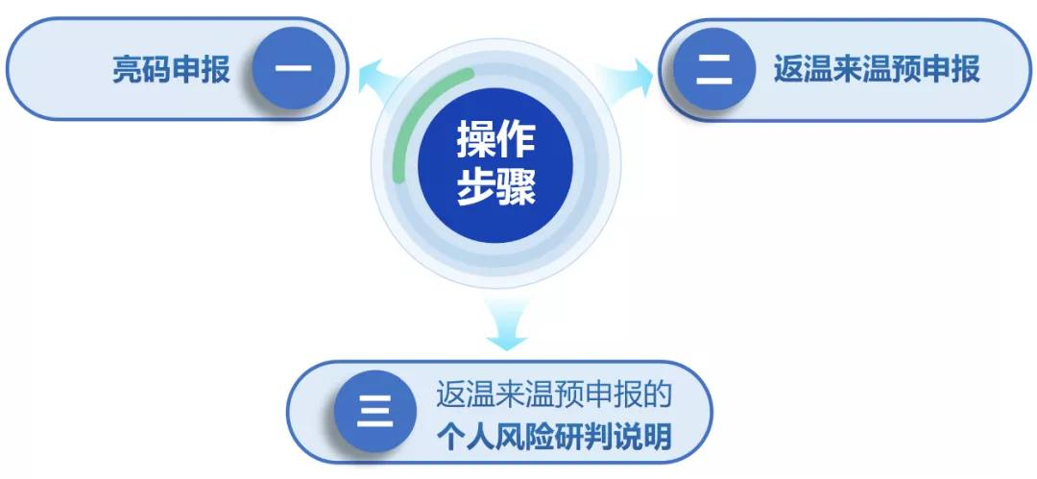

一亮码申报
在亮“温州防疫码”页面会根据用户授权的定位信息，对不在温州的用户会弹窗提示，提醒用户可以进行返温来温预申报。同时亮码页面最下方“相关服务”添加“返温来温预申报”入口。

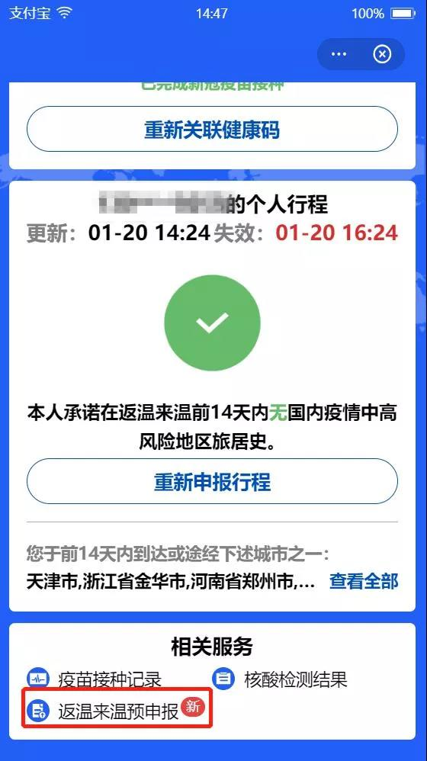
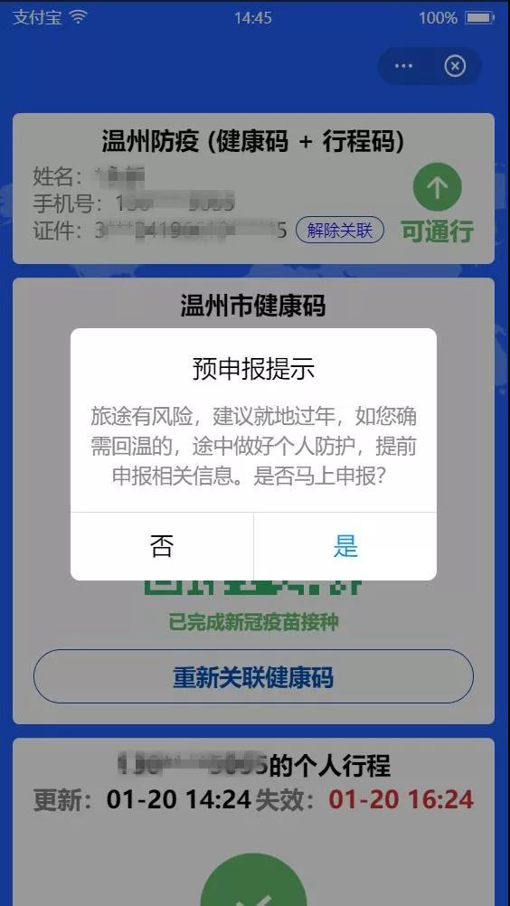

二返温来温预申报
进入预申报界面，系统会自动进行个人涉疫风险研判，并将研判后的结果提醒用户，其他途经到达城市由用户自行选择，用户可以申报个人信息：

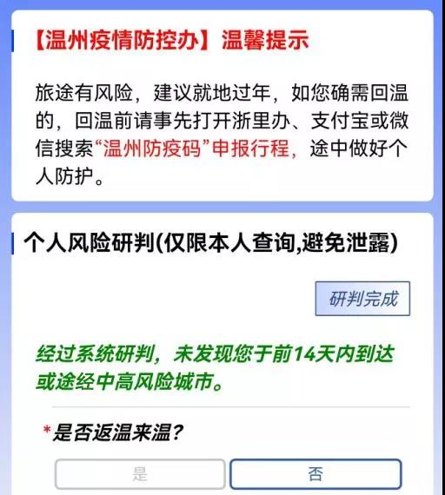

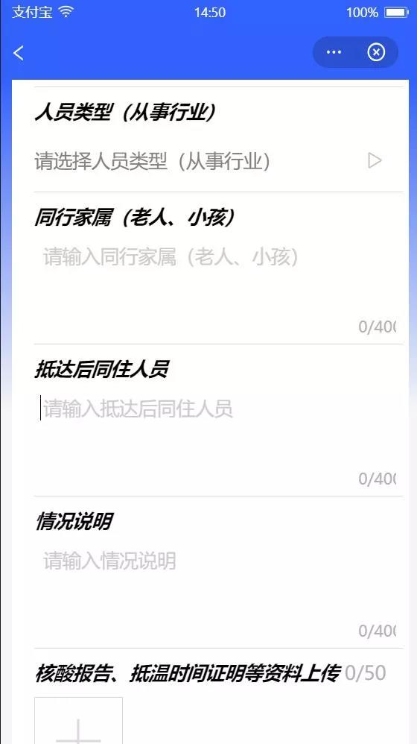
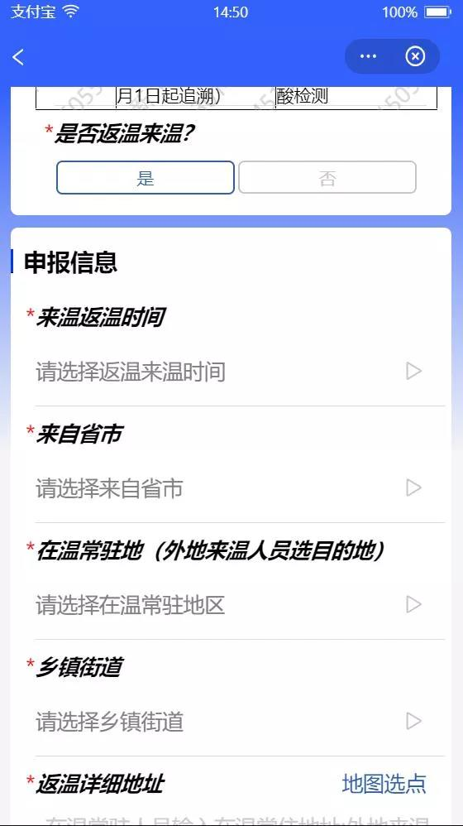
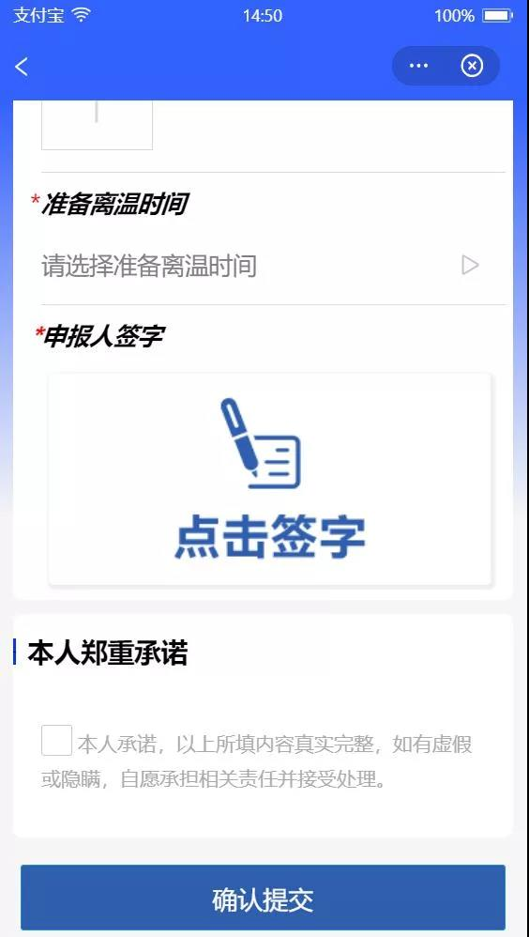
1“是否返温来温”选择“是”：

2“是否返温来温”选择“否”：
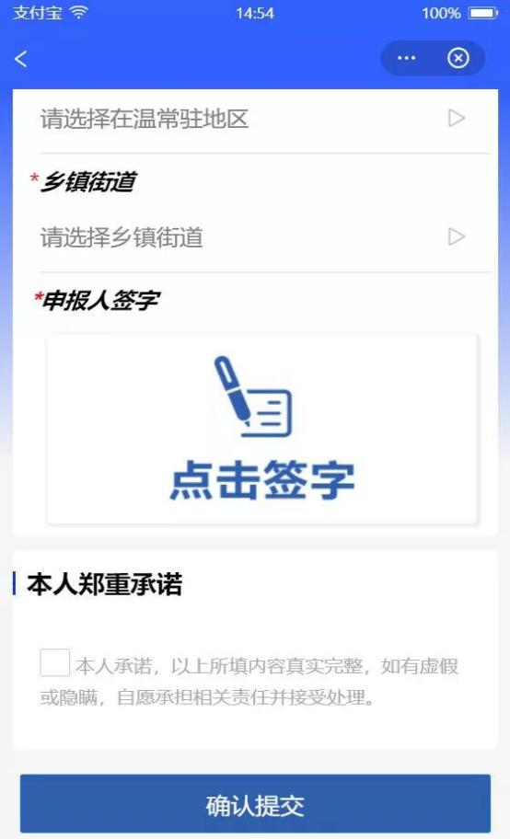
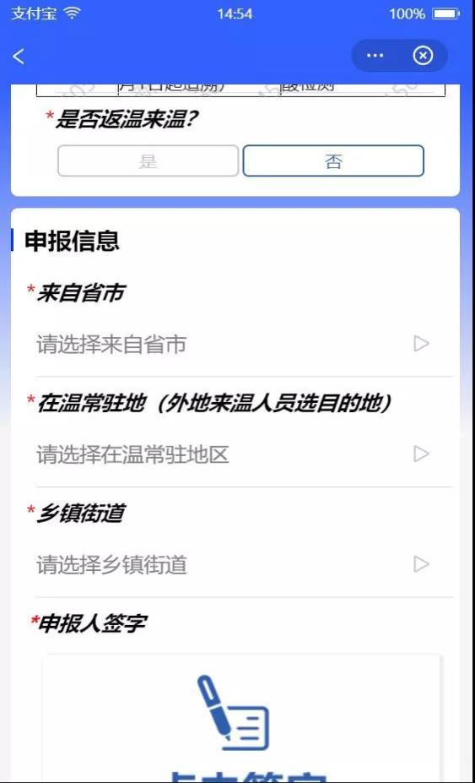
三返温来温预申报的个人风险研判说明
1系统会根据当前中高风险城市列表，去分析用户的行程；
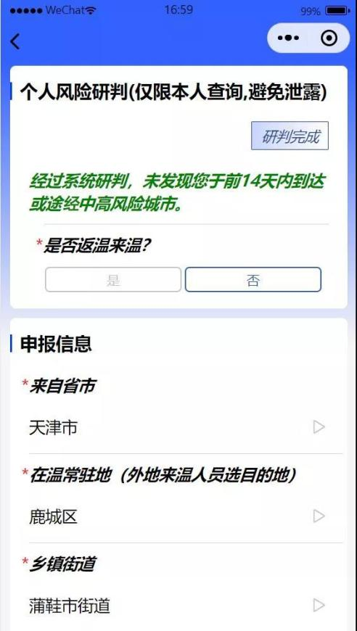
2行程正常则显示如下：

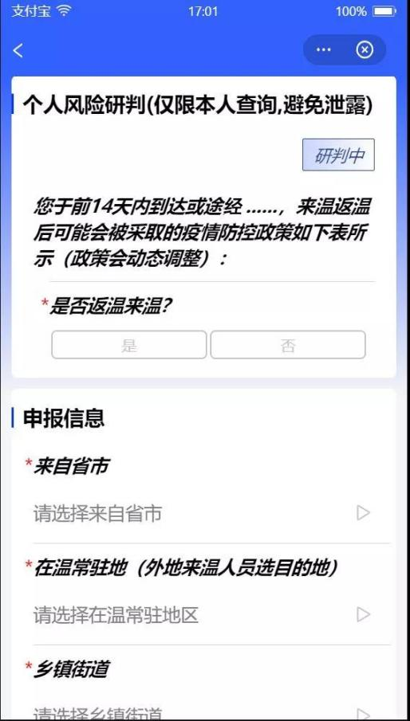
3行程分析需要一定的时间，研判中显示如下：

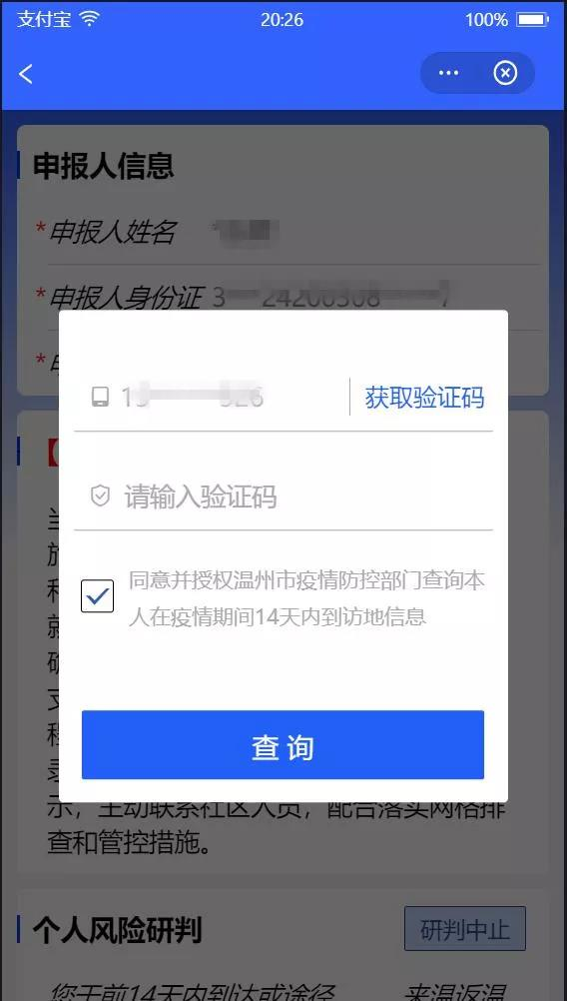
4如果一次行程核验短信未能研判完成用户行程，则系统会弹窗让用户再次输入短信验证码，显示如下：

5如用户有去过中高风险城市，研判结果显示如下：

温馨提示：
如你确需回温，回温前请事先打开浙里办、支付宝或微信搜索“温州防疫码”申报行程，途中做好个人防护。

